# 生产者消费者模型可视化

2150271 吴可非

生产者-消费者问题是多线程编程中常见的同步问题之一，它涉及多个线程共享同一个缓冲区的情况。生产者向缓冲区中添加数据，而消费者则从缓冲区中取出数据。这个过程需要保证线程间的同步和互斥，以避免数据竞争和死锁等问题。

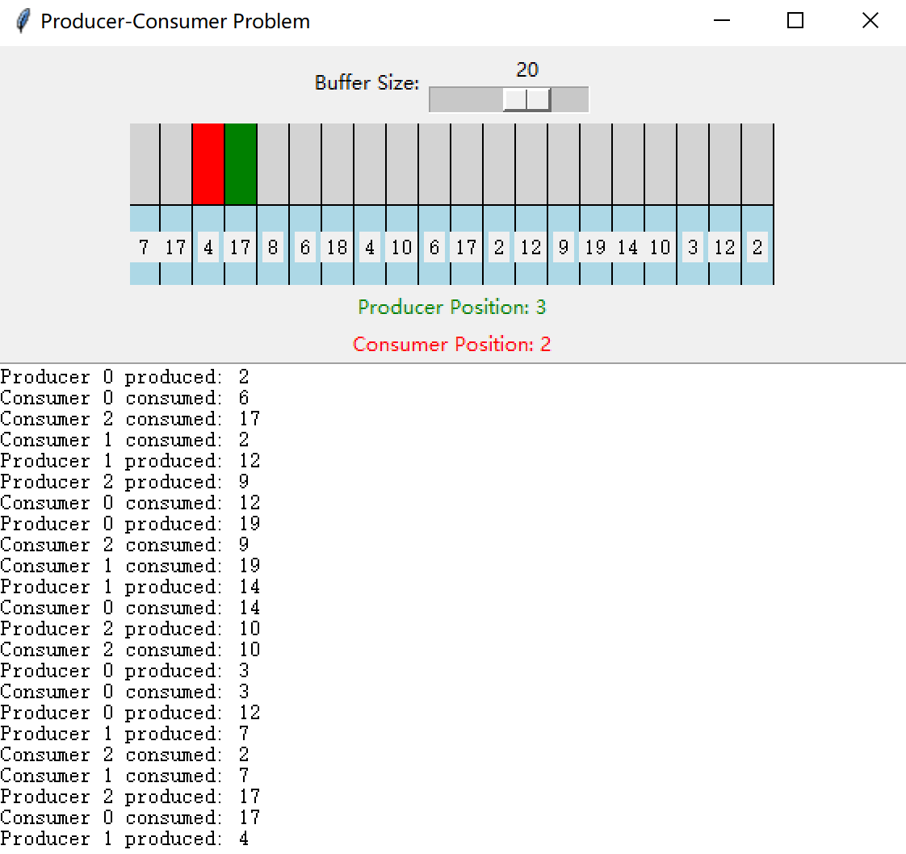

## 类和函数的介绍

### Buffer类

该类实现了一个缓冲区。包含以下属性：

|  |  |
| --- | --- |
| **buffer** | 一个列表，用于存储缓冲区中的数据 |
| **size** | 缓冲区的大小 |
| **in_pos** | 生产者的位置 |
| **out_pos** | 消费者的位置 |
| **mutex** | 用于实现互斥的锁 |
| **empty** | 用于实现同步的信号量，表示缓冲区是否为空 |
| **full** | 用于实现同步的信号量，表示缓冲区是否已满 |

包含以下方法：

produce(data)：生产者向缓冲区中添加数据。

consume()：消费者从缓冲区中取出数据。

get_producer_pos()：获取当前生产者的位置。

get_consumer_pos()：获取当前消费者的位置。

### Producer类

该类实现了一个生产者线程。包含以下属性：

|  |  |
| --- | --- |
| **buffer** | 一个缓冲区对象 |
| **id** | 生产者的ID |

包含以下方法：

run()：运行线程，不断向缓冲区中添加数据。

### Consumer类

该类实现了一个消费者线程。包含以下属性：

|  |  |
| --- | --- |
| **buffer** | 一个缓冲区对象 |
| **id** | 消费者的ID |

包含以下方法：

run()：运行线程，不断从缓冲区中取出数据。

### Application类

该类实现了一个GUI界面。包含以下属性：

|  |  |
| --- | --- |
| **buffer_size** | 一个整型变量，表示缓冲区的大小 |
| **buffer** | 一个缓冲区对象 |
| **producers** | 一个生产者线程列表 |
| **consumers** | 一个消费者线程列表 |

包含以下方法：

create_widgets()：创建GUI界面的部件。

draw_buffer()：绘制缓冲区的状态。

update_gui()：更新GUI界面。

change_buffer_size()：改变缓冲区的大小。

### Console类

Console是tkinter.Frame的子类，代表一个文本控制台小部件。Console类初始化了一个文本小部件和一个滚动条，并将它们一起放置在框架内。

生产者和消费者线程的run方法中，使用print语句输出生成和消费的数据。这些消息包含有关线程ID、生成或消费的数据等信息，现在在用户界面也可视了。

## 核心算法

Buffer是一个固定大小的环形缓冲区。它有一个指向下一个写入位置的in_pos和一个指向下一个读取位置的out_pos。当写入一个元素时，in_pos被增加1，同时producer_pos也被更新为in_pos的值，表示下一个写入的位置。当读取一个元素时，out_pos被增加1，同时consumer_pos也被更新为out_pos的值，表示下一个读取的位置。如果in_pos或out_pos达到缓冲区的末尾，则它们会被循环回缓冲区的开头。

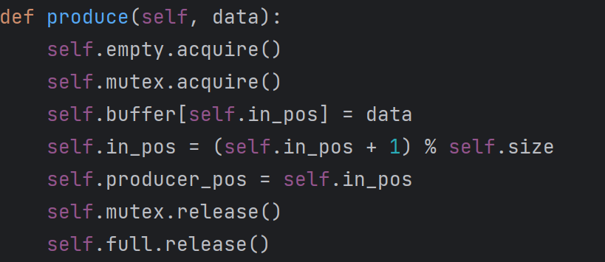

当调用produce()方法时，首先会调用empty.acquire()，这将使得当前线程阻塞，直到缓冲区中至少有一个空闲的位置。然后，它会获得锁(mutex)，以便安全地将数据写入缓冲区。写入数据后，in_pos被更新， producer_pos也被更新，然后释放锁(mutex)。最后，full.release()被调用，这将释放由full信号量持有的资源，表示缓冲区中有一个新的元素可用。

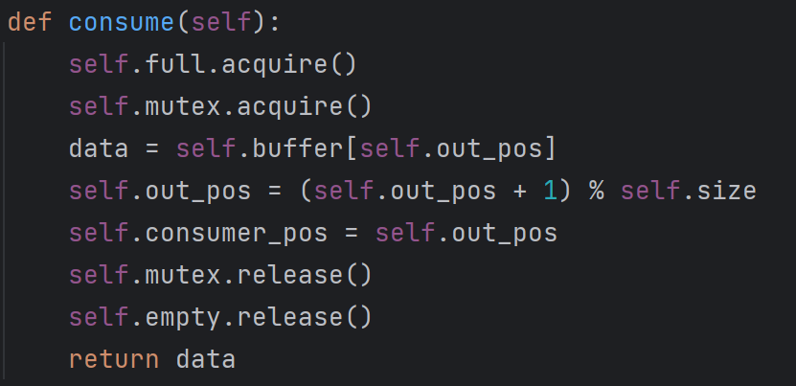

当调用consume()方法时，首先会调用full.acquire()，这将使得当前线程阻塞，直到缓冲区中至少有一个元素。然后，它会获得锁(mutex)，以便安全地从缓冲区中读取数据。读取数据后，out_pos被更新，consumer_pos也被更新，然后释放锁(mutex)。最后，empty.release()被调用，这将释放由empty信号量持有的资源，表示缓冲区中有一个空的位置可用。读取到的数据被返回给调用者。

## 可视化模型的实现

程序实现了生产者-消费者问题的解决方案。其中，Buffer类表示缓冲区，Producer和Consumer类表示生产者和消费者。

程序可以通过滑块调整缓冲区大小，并在GUI上动态地显示缓冲区内容和生产者和消费者的当前位置。在生产者和消费者线程中，使用Semaphore和Lock同步机制来控制对缓冲区的访问，确保线程安全。同时，利用了Thread类的run()方法，实现了线程的并发执行。

主线程中创建了一个Application对象，启动GUI的更新。接下来创建若干个Producer和Consumer对象，并启动它们的线程。在生产者和消费者线程中，不断地生产和消费数据，并更新缓冲区状态，使得用户可以直观地观察到程序的运行状态。

## 用户界面

这段代码实现了一个生产者消费者问题的模拟，并提供了一个基本的图形用户界面。用户可以使用滑块调整缓冲区的大小，以及观察生产者和消费者线程在缓冲区上的活动。

用户界面由一个窗口和以下控件组成：

1. "Buffer Size" 标签：描述了滑块控制的缓冲区大小。

2. "Buffer Size" 滑块：可以用来调整缓冲区的大小。可以选择的范围为 1 到 30。

3. 画布：用来显示缓冲区的内容。

4. 生产者标签：显示当前生产者线程在缓冲区上的位置。

5. 消费者标签：显示当前消费者线程在缓冲区上的位置。

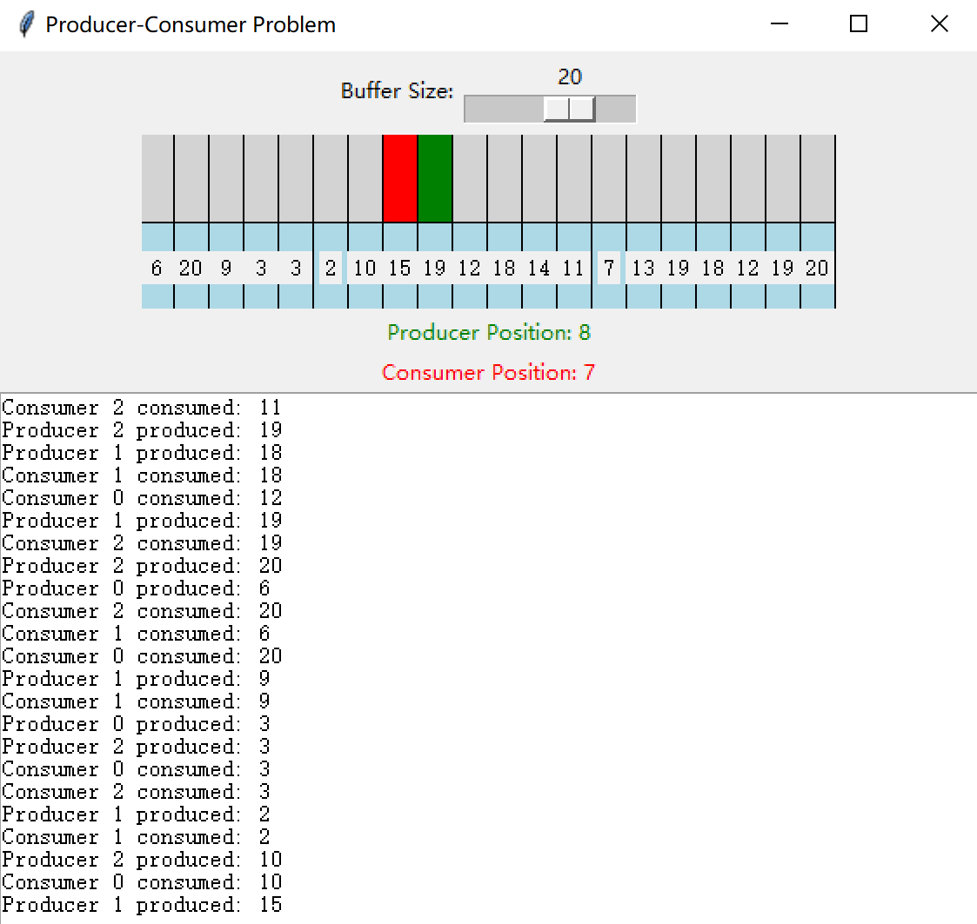

程序每秒钟随机生成一个1到缓冲区大小之间的数字，将其添加到缓冲区，并打印出哪个生产者生成了该数字。消费者线程从缓冲区中删除数字，并打印出哪个消费者删除了该数字。这些活动将一直发生，直到程序被手动停止。

在用户界面中，缓冲区为一个水平的矩形，由一个个单元格表示。如果单元格是灰色的，那么表示该单元格为空；如果单元格是蓝色的，那么表示该单元格包含一个数字。

绿色指针表示生产者正在写入该单元格，红色指针表示消费者正在读取该单元格。